НАЦІОНАЛЬНИЙ ТЕХНІЧНИЙ УНІВЕРСИТЕТ УКРАЇНИ

«КИЇВСЬКИЙ ПОЛІТЕХНІЧНИЙ ІНСТИТУТ»

ФАКУЛЬТЕТ ІНФОРМАТИКИ І ОБЧИСЛЮВАЛЬНОЇ ТЕХНІКИ

КАФЕДРА ОБЧИСЛЮВАЛЬНОЇ ТЕХНІКИ

Лабораторна робота №1

з дисципліни **«**Архітектура комп’ютерів 2**»**

Виконав:

студент групи ІО-42, ФІОТ

Коваленко В’ячеслав Сергійович

ЗК : 4209

м. Київ 2016 н. р.

Варіант

Номер ЗК = 4209 = 1 0000 0111 0001

H2 H1 :

X1 = 05; X2 = 2B; X3 = 32; X4 = 1A; X5 = 04; X6 = 6E

H4 H3: Порт Р1

H5 H1: F = 4(X1 – X2) + (X3 & X4) – (X5 – X6 – 1)/16

Лістинг програми

Sel Rb0

Mov R0, #01h

Mov R7, #06h

input:

In A, P1

Mov @R0, A

Inc R0

DJNZ R7, input

Mov A, R2 ; DK(X2)

XRL A, #FFh

Inc A

Mov R0, #0h

Add A, R1

Clr C

Rlc A

Mov R1, A

Mov A, R0

Rlc A

Mov R0, A

DJNZ R0, negativ

negativ:

Mov R0, #FFh

Mov A, R1

Clr C

Rlc A

Clr C

Mov R1, A

;--

Mov A, R3

Anl A, R4

Mov R3, A

;--

Mov A, R1

Add A, R3

Mov R1, A

;--

Mov A, R6

Xrl A, #FFh

Inc A

Dec R5

Add A, R5

Mov R7, #4h

ccc:

Clr C

Rrc A

DJNZ R7, ccc

Add A, R1

Mov R1, A

Результати виконання програми

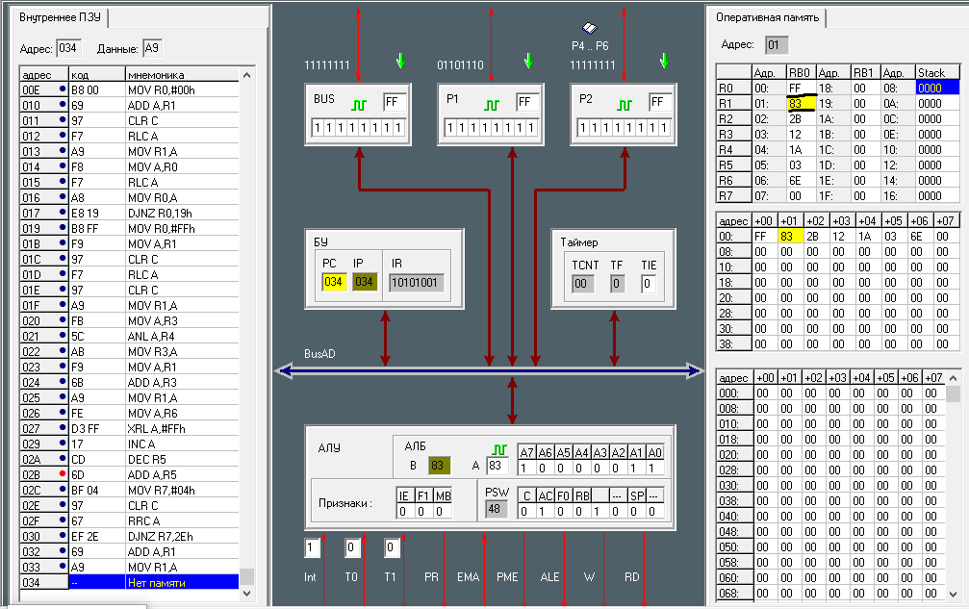

Висновок:

Я вивчив структурну схему МК48, систему та формати команд. Також, я отримав навички складання алгоритмів та розробки програм виконання арифметичних операцій для мікроконтролера МК48. Я розробив програму, яка обчислює певну функцію, згідно до мого варіанту. Результати виконання програми співпадають з ручним обчисленням.